**ОБЩЕОБРАЗОВАТЕЛЬНОЕ УЧРЕЖДЕНИЕ**

**«СРЕДНЯЯ ШКОЛА № 159»**

**(МАОУ СШ № 159)**

**______________________________________________________**

660061, Россия, Красноярский край, город Красноярск, ул. Калинина, зд. 110,

Телефон: (391) 22-30-159. Сайт: <https://sh159-krasnoyarsk-r04.gosweb.gosuslugi.ru/>.

E-mail: [sch159@mailkrsk.ru](mailto:sch159@mailkrsk.ru). ОКПО 79175286,ОГРН 1222400011613,

ИНН/КПП 2463126950/246301001

Промежуточная аттестация за 9 класс

по предмету «Обществознание»

Вариант 1

ФИО ________________________________________________________________________________

1. Какие два из перечисленных понятий используются в первую очередь при описании духовной сферы общества?

*Налогообложение; гуманизм; познание; государство; товарообмен.*

Выпишите соответствующие понятия и раскройте смысл любого одного из них.

Ответ: ____________________________________________________________________________________________________________________________________________________________________________________________________________________________________________________________________________________________________________________________________________________________________________________________

2. Какой из примеров непосредственно иллюстрирует влияние общества на природу?

1. применение технологий, сокращающих выбросы парникового газа
2. открытие научного центра на базе нефтеперерабатывающего предприятия
3. строительство сейсмоустойчивых сооружений
4. введение летнего и зимнего времени в соответствии с протяжённостью светового дня

Ответ: ___________________________

3. Николай работает редактором в книжном издательстве. Для того чтобы стать сотрудником отдела переводной литературы, он поступил на специальные курсы переводчиков, каждый день выделяет время для занятий иностранным языком. Николай помогает своей младшей сестре, которой иностранный язык даётся трудно: готовит для неё специальные карточки со словами, придумывает смешные диалоги и разыгрывает сценки. Занимаясь самообразованием и организуя деятельность сестры, Николай развивается как

1. гражданин
2. личность
3. брат
4. индивид

Ответ: ___________________________

4. Верны ли следующие суждения о традиционных российских духовно-нравственных ценностях?

А. Традиционные российские духовно-нравственные ценности находятся под защитой Конституции Российской Федерации.

Б. К традиционным российским духовно-нравственным ценностям относятся информационные технологии.

1. верно только А
2. верно только Б
3. верны оба суждения
4. оба суждения неверны

Ответ: ___________________________

5. Рассмотрите фотографию.

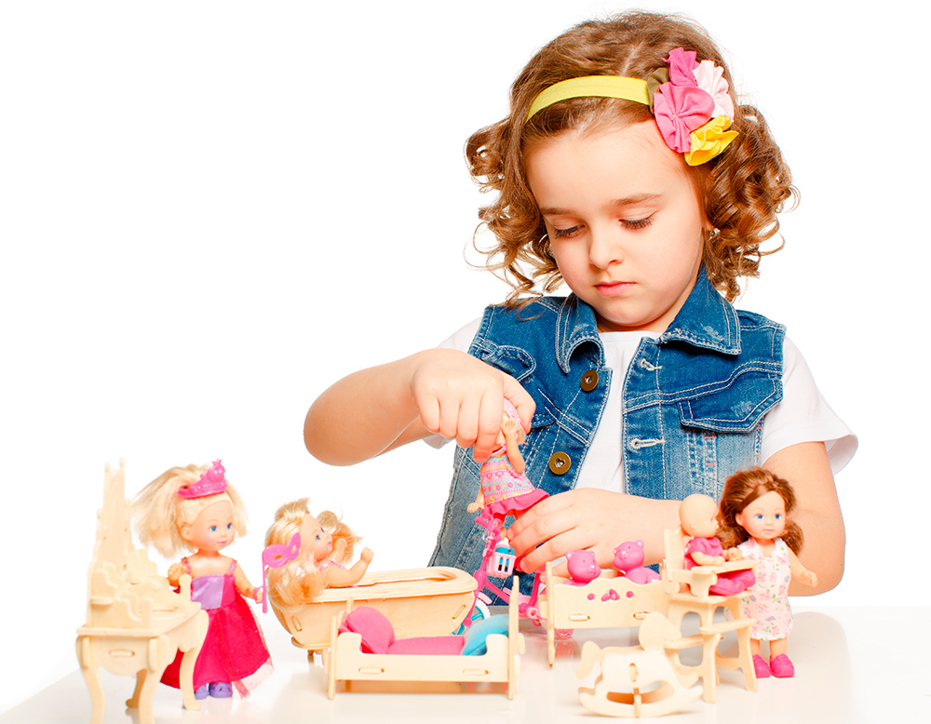

Какой вид деятельности может быть проиллюстрирован с помощью данной фотографии? Используя обществоведческие знания, факты общественной жизни и личный социальный опыт, сформулируйте два суждения о функциях этой деятельности в жизни ребёнка. Кратко объясните каждое суждение.

Вид деятельности: ____________________________________________________________________________

Суждение 1 с объяснением ______________________________________________________________________

_______________________________________________________________________________________________

_______________________________________________________________________________________________

_______________________________________________________________________________________________

Суждение 2 с объяснением ______________________________________________________________________

_______________________________________________________________________________________________

_______________________________________________________________________________________________

_______________________________________________________________________________________________

6. Поздно вечером Людмила Борисовна получила SMS-сообщение от коллеги по работе. Он сообщал, что попал в аварию, просил срочно помочь ему в тяжёлой финансовой ситуации и указывал номер счёта для перевода большой суммы денег. В чём состоит опасность данной ситуации для личных финансов Людмилы Борисовны? Как ей правильно поступить в данной ситуации?

1. _____________________________________________________________________________________________

2. _____________________________________________________________________________________________

7. Что из перечисленного характеризует финансовый рынок?

1) деятельность финансово-кредитных организаций по перераспределению денежных средств

2) отсутствие государственного контроля

3) запрет платёжных операций для физических лиц

4) отсутствие свободных денежных средств у всех участников как условие деятельности

Ответ: ___________________________

8. Иван А. потерял работу и зарегистрировался в службе занятости. Какой из перечисленных признаков необходим для признания человека безработным? Безработным признаётся человек

1) нетрудоспособный и живущий на социальное пособие

2) оставивший трудовую деятельность по достижении пенсионного возраста и получающий пенсию

3) ищущий работу и готовый к ней немедленно приступить

4) самостоятельно обеспечивающий себя работой

Ответ: ___________________________

9. Верны ли следующие суждения о семейном бюджете и его расходах?

А. Расходная часть семейного бюджета включает заработную плату работающих членов семьи и государственные социальные выплаты.

Б. В расходы семейного бюджета включают только те, без которых семья и её члены не могут обойтись.

1. верно только А
2. верно только Б
3. верны оба суждения
4. оба суждения неверны

Ответ: ___________________________

10. К достигаемому социальному статусу относится

1. происхождение
2. возраст
3. манера поведения
4. образование

Ответ: ___________________________

11. Верны ли следующие суждения о социальном неравенстве?

А. Социальное неравенство возникает в условиях неравного доступа социальных групп к различным благам.

Б. Социальное неравенство свидетельствует о социальном расслоении общества.

1. верно только А
2. верно только Б
3. верны оба суждения
4. оба суждения неверны

Ответ: ___________________________

12. Социологи проводили опрос граждан различного возраста о том, считают ли они престижной профессию инженера. Результаты опроса (в % от числа отвечавших, можно было дать один ответ) представлены на гистограмме.

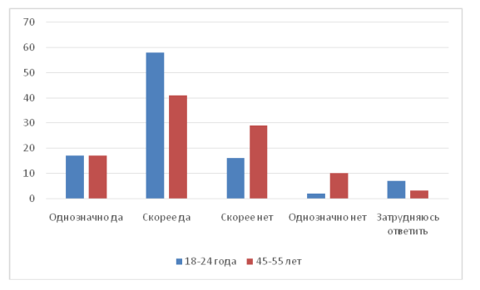

Сформулируйте по одному выводу: а) о сходстве и б) о различии в позициях групп опрошенных. Выскажите предположение о том, чем объясняются указанные Вами: а) сходство; б) различие.

а) _____________________________________________________________________________________________

_____________________________________________________________________________________________________________________________________________________________________________________________________________________________________________________________________________________________

б)_____________________________________________________________________________________________

_____________________________________________________________________________________________________________________________________________________________________________________________________________________________________________________________________________________________

13. В государстве Z одна из политических партий получила большинство голосов на выборах высшего законодательного органа. На основании этого факта можно утверждать, что после победы на выборах данная партия является

1. оппозиционной
2. правящей
3. демократической
4. наиболее многочисленной

Ответ: ___________________________

14. Верны ли следующие суждения об общественно-политических движениях?

А. Общественно-политические движения – это организованные объединения людей, которые ставят своей целью завоевание государственной власти.

Б. Общественно-политические движения создаются по инициативе граждан.

1. верно только А
2. верно только Б
3. верны оба суждения
4. оба суждения неверны

Ответ: ___________________________

15. Установите соответствие между примерами и видами факторов производства: к каждому элементу первого столбца подберите соответствующий элемент из второго столбца.

|  |  |
| --- | --- |
| Пример | Фактор производства |
| 1. станок с числовым программным управлением 2. нефть 3. квалификация специалиста 4. водные ресурсы 5. транспортное средство | 1) земля  2) капитал  3) труд |

Ответ:

|  |  |  |  |  |
| --- | --- | --- | --- | --- |
|  |  |  |  |  |
|  |  |  |  |  |

16. Согласно Конституции Российской Федерации гарантом Конституции Российской Федерации, прав и свобод человека и гражданина является

1. Конституционный Суд Российской Федерации
2. Председатель Правительства Российской Федерации
3. Уполномоченный по правам человека
4. Президент Российской Федерации

Ответ: ___________________________

17. Сергею исполнилось 13 лет. Какая из перечисленных норм характеризуют его гражданскую дееспособность в соответствии с Гражданским кодексом Российской Федерации?

1) самостоятельно распоряжаться своими заработком, стипендией и иными доходами

2) самостоятельно совершать сделки по распоряжению средствами, предоставленными законным представителем для определённой цели

3) осуществлять права автора произведения литературы или искусства

4) самостоятельно нести ответственность за причинённый вред на общих основаниях

Ответ: ___________________________

18. Верны ли следующие суждения о правонарушениях?

А. Правонарушением может быть не только действие, но и бездействие, неисполнение требований закона.

Б. Деяния, совершённые по неосторожности, не относятся к правонарушениям.

1. верно только А
2. верно только Б
3. верны оба суждения
4. оба суждения неверны

Ответ: ___________________________

19. Фёдор Климов работает в прокуратуре, а его друг Антон Егоров – адвокат. Выберите и запишите в первую колонку таблицы порядковые номера черт сходства деятельности прокурора и адвоката, а во вторую колонку – порядковые номера черт различия.

1. выполняет функцию защиты закона и правопорядка
2. осуществляет частную практику
3. осуществляет надзор за исполнением законов
4. может участвовать в судебном разбирательстве

|  |  |  |  |
| --- | --- | --- | --- |
| черты сходства | | черты различия | |
|  |  |  |  |

20. Заполните пропуск в таблице.

|  |  |
| --- | --- |
| **Духовно-нравственные**  **ценности** | **Характеристика** |
| Коллективизм | Сознательное подчинение личных интересов общественным |
| ??? | Любовь к Родине и преданность ей |

|  |
| --- |
| ***Прочитайте текст и выполните задания 21–22. Для записи ответов на задания используйте отдельные листы. Запишите сначала номер задания, а затем развёрнутый ответ на него. Ответы записывайте чётко и разборчиво.*** |

Мы живём в мире расширяющейся системы массовых коммуникаций и «информационного взрыва», под влиянием которых развивается особый тип культуры информационной эпохи – медиакультура. Носителями медиакультуры стали кабельное и спутниковое ТВ, видео, компьютерные каналы, интернет, цифровое кино, электронная почта, сотовая связь.

Современная медиакультура – это совокупность книжной (печатной) и электронной культур. Компьютер и интернет предоставляют человеку возможность индивидуального общения с экраном в интерактивном режиме. Интенсивное развитие медиакультуры, в особенности электронной, всё более активно влияет на общественное и индивидуальное сознание в различных направлениях, выступая и как мощное средство информирования человека, и как фактор расширения его образовательных контактов, и как стимул развития его творческих способностей.

Однако в условиях массового внедрения информационных и компьютерных технологий расширились не только позитивные, но и негативные методы воздействия как на отдельного человека, так и на общество в целом. Медиакультура связана с культурой восприятия и оценки информации. Насколько человечество, создавшее медиакультуру, контролирует протекающие в ней процессы? Не грозит ли неуправляемое увеличение объемов информации неправильным, искажённым восприятием событий, происходящих в реальности?

Не случайно первоочередными задачами модернизации культурного пространства России на рубеже XX–XXI веков стали компьютеризация массовых библиотек, музеев, архивов; создание общедоступных баз и банков данных в области гуманитарных и социальных наук; создание широкой сети культурно-информационных центров в регионах страны; создание и развитие русскоязычного сектора в интернете; обеспечение информационной безопасности личности, общества и государства.

(По Н.Б. Кирилловой)

21. Составьте план текста. Для этого выделите основные смысловые фрагменты текста и озаглавьте каждый из них.

1. _____________________________________________________________________________________________

2. _____________________________________________________________________________________________

3. _____________________________________________________________________________________________

4. _____________________________________________________________________________________________

22 Какие компоненты, по мнению автора, составляют современную медиакультуру? (Укажите два компонента.) Какие опасности массового внедрения информационных и компьютерных технологий называет автор? (Укажите две опасности.) Под влиянием каких факторов современного мира, по мнению автора, развивается медиакультура? (Укажите два фактора.)

1. _____________________________________________________________________________________________

2. _____________________________________________________________________________________________

______________________________________________________________________________________________________________________________________________________________________________________________

3. _____________________________________________________________________________________________

_____________________________________________________________________________________________________________________________________________________________________________________________________________________________________________________________________________________________